Комплексный подход к синхронизации видеопотоков и лидарных данных в системе мультимодального сбора информации
М. Г. Гавриченкова
Санкт-Петербургский государственный электротехнический университет
«ЛЭТИ» им. В.И. Ульянова (Ленина)
maiya.miamore@yandex.ru

Аннотация. В работе представлен комплексный программно-аппаратный подход к решению задачи временной синхронизации мультимодального потока данных, получаемого от двух промышленных камер Basler acA1600 60gm и 2D-лидара RPLidar A3. Предложена архитектура синхронизации по принципу «ведущий–ведомый», в которой одна из камер является master-устройством, генерирующим аппаратный триггерный сигнал для синхронного захвата кадров на второй (slave) камере, что обеспечивает высокую степень временной согласованности видеопотоков. Синхронизация с лидаром осуществляется программно-алгоритмическим путём за счёт временной привязки сканов к глобальной временной шкале системы. Экспериментальные исследования разработанного комплекса показали, что достигнутый уровень временной синхронизации составляет порядка 100 мс. Полученные результаты демонстрируют пригодность разработанной системы для дальнейшего использования в задачах совместной обработки визуальной и лидарной информации, включая мультимодальную навигацию и 3D-реконструкцию.
Ключевые слова: временная синхронизация; мультимодальные данные; промышленные камеры; лидар; аппаратная синхронизация; видеопоток

Введение
В последнее время рост вычислительной мощности и развитие информационных технологий всё чаще позволяют применять разработки с использованием компьютерного зрения и систем визуального слежения за объектами. Существует проблема неполных данных, поступающих с одного устройства[1], для устранения данной проблемы используются системы из нескольких видов сенсоров. Использование таких систем снижает вероятность появления ошибок обнаружения.
Всё чаще в системах обнаружения используются лидары – датчики радарного типа, использующие для обнаружения амплитудную или частотную модуляцию[2]. По сравнению с информацией, получаемой с видеопотока с камер, лидар предоставляет более точную информацию о глубине (дальности) [3]. Также лидар наименее чувствителен к условиям освещения и погоды.
Так как лидар не предоставляет информацию о цвете и текстуре объектов, в системах обнаружения используются камеры.
Полученные мультимодальные данные с датчиков должны быть синхронизированы с временным соответствием. Информация, полученная с датчиков в один и тот же момент времени должна объединяться. Целью данного исследования является получение способа синхронизации данных, полученных с лидара и камер.

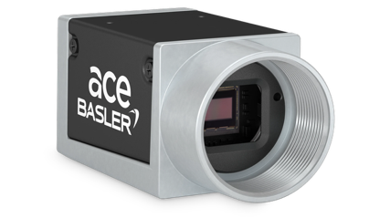
- Basler acA 1600-60 gm

Материалы и методы

Синхронизация потока данных с двух камер
Используемая модель камер- Basler acA1600-60gm GigE (рис. 1), в этой камере отсутствует GPIO(general-purpose input/output-интерфейс ввода/вывода общего назначения). Передача данных от камер происходит по Ethernet. Модель камеры имеет разъём Ethernet и разъём I/O (рис. 2). Синхронизация осуществляется посредством аппаратного триггерного сигнала, передаваемого через гальваническую развязку на основе оптопары [4]. Используется архитектура синхронизации двух камер по принципу «ведущий/ведомый», где master камера (ведущая) (рис. 4) получает программный триггер, начиная съемку видеоданных. Далее master камера направляет аппаратный триггер на slave камеру (ведомую) (рис. 5). Slave камера также начинает съемку. Реализацию аппаратного триггера возможно воспроизвести в пакете pylon viewer. Когда параметр Trigger Mode установлен в положение on-запуск кадра включён, линия триггера установлена на Line1, активация триггера происходит при нарастающем фронте сигнала (Rising Edge) (рис. 6). Время экспозиции установлено на 5000 микросекунд.
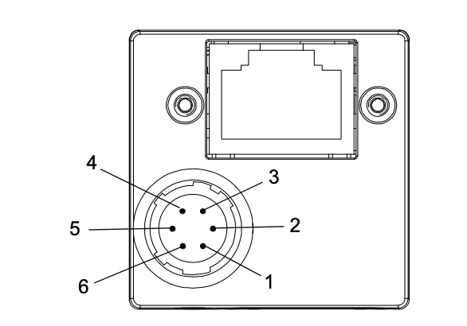
- Нумерация контактов разъёма ввода/вывод
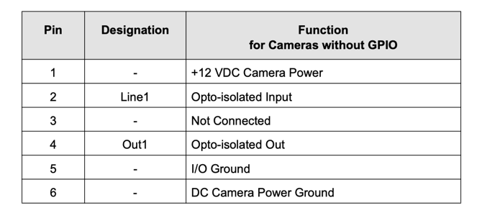
- Назначение контактов разъёма ввода/вывода для камер без GPIO
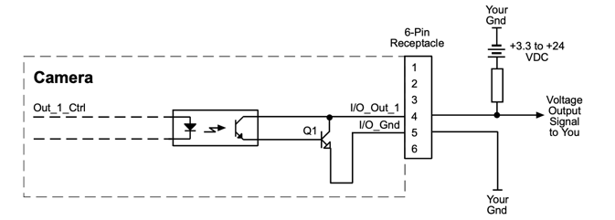
- Master камера
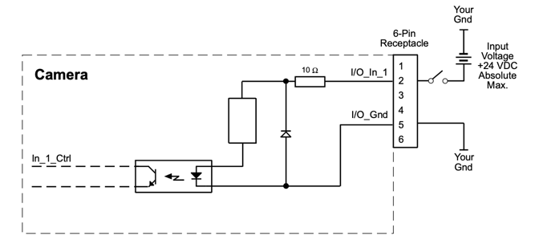
- Slave камера
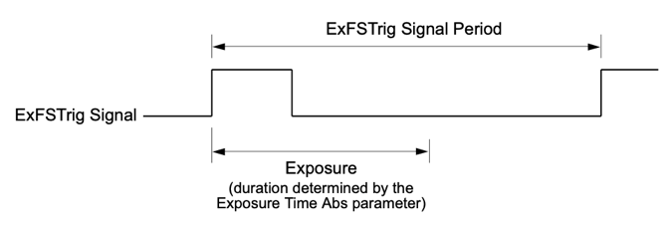
- Аппаратный триггер
В данном исследовании способ синхронизации реализован с использованием пакета pypylon на языке python, при помощи которого ведущей и ведомой камерам устанавливаются требуемые настройки, и обеспечивается захват видеоданных.
- Команды настройки для ведущей и ведомой камер
Команда настройки камеры | Master | Slave
TriggerSelector | AcquisitionStart | AcquisitionStart
TriggerMode | On | On
TriggerSource | Software | Line1
TriggerActivation | RisingEdge | RisingEdge
LineSelector | Line1 | Line1
LineMode | Output | Input
AcquisitionFrameRateAbs | 10 | 10

Для проверки точности синхронизации были проведены временные эксперименты, где время получения фото у ведущей и ведомой камер привязывается к всемирному координированному времени (UTC).

Реализация получения данных с лидара
Для соединения лидара Slamtec RPLidar A3(рис.7) с компьютером требуется настроить IP адрес компьютера-192.168.11.1, чтобы лидар(IP лидара: 192.168.11.2, port: 20108)[5] и компьютер были в одной подсети. Произведено проводное соединение компьютера с лидаром по Ethernet. Реализация работы лидара возможна при помощи приложения Slamtec. Пример работы пакета (рис. 8).
В данном исследовании для реализации работы лидара и последующей синхронизации с камерами при помощи SDK для лидара от Slamtec создана динамическая библиотека для последующего ее внедрения в основной алгоритм. На первом шаге инициализируется сетевая модель передачи данных-TCP, далее, инициализируется объект драйвера лидара. Через TCP канал лидар подключается к компьютеру.
Изменение скорости вращения реализуется при использовании цифровой широтно импульсной модуляции(PWM), где максимальное значение PWM-1023[6]. Максимальное количество оборотов в минуту-900 об/мин, максимальная частота – 15 Гц[7]. Вычислим идеальное значение текущей частоты вращения лидара при наличии значения PWM(1):
$\text{[}\text{Hz}\text{]}=\left(900⋅\frac{\text{PWM}}{1023}\right)÷60$ (1)
Выставим текущее значение PWM=660. Исходя из уравнения 1, идеальное текущее значение частоты= 9.675Гц. Сканирование лидар производит с угловым разрешением-1600 точек для 360°. Для каждой точки возвращается текущее значение угла и расстояния.
Сканирование лидар производит с угловым разрешением-1600 точек для 360°. Для каждой точки возвращается текущее значение угла и расстояния до объектов. Проведём временные эксперименты, где для каждого оборота лидара будет присвоена временная метка всемирного координированного времени(UTC).
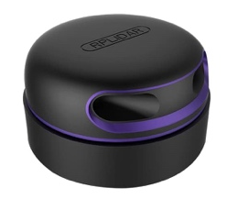
- RPLidar A3
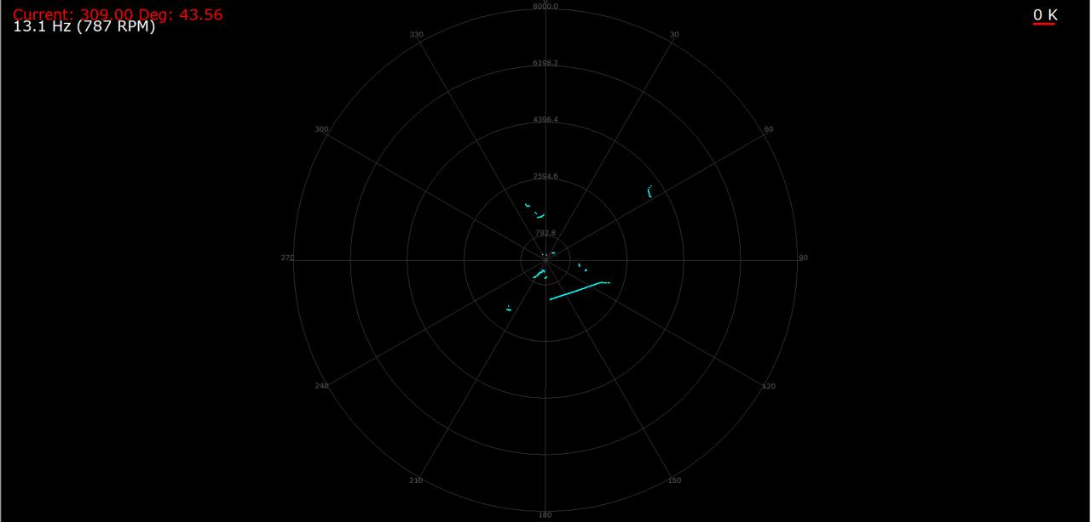
- Результат выполнения работы лидара

Получение и синхронизация мультимодальных данных для лидара и камер
Для синхронизации получения мультимодальных данных реализован алгоритм, где с использованием многопоточности в первом процессе реализовано получение данных с лидара, во втором процессе реализовано получение данных с камер. Приведём реальные значения FPS для камер и частоту вращения лидара: 10FPS и 9.988 Гц. Отклонение реальной частоты лидара в 9.988 Гц от идеальной может происходить вследствие особенностей аппаратной платформы. Проведём временные эксперименты с привязкой к всемирному координированному времени (UTC), где время одного оборота лидара должно совпадать с временем получения видеоданных с обеих камер.

Результаты
Полученные результаты при проведении временных экспериментов (рис. 9, рис. 10, рис. 11) показали, что максимальное значение временной синхронизации между master и slave камерами, выполняющими захват 10 кадров в секунду, равняется 12 мс, что является незначительной временной задержкой, при которой обеспечивается согласованность процессов получения видеоданных с камер. Также временная задержка в системе между лидаром, который работает с частотой и камерами равняется 115 мс, что не приводит к значительному сменному рассогласованию данных. Таким образом, работа системы обеспечивает согласованность мультимодальных данных.
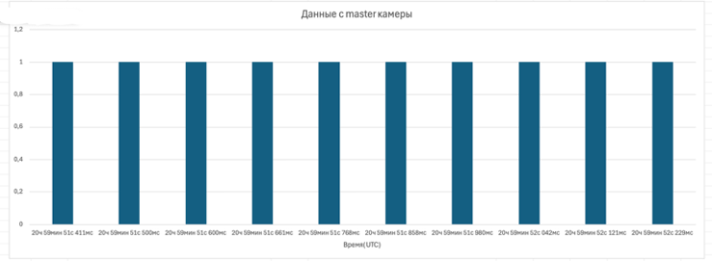
- Временные эксперименты для master камеры
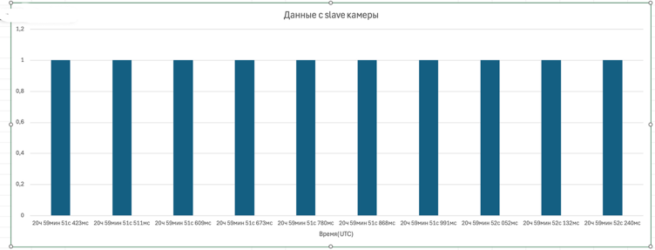
- Данные с slave камеры
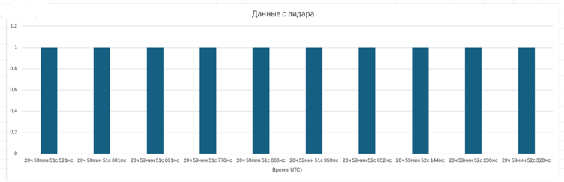
- Данные с лидара

Заключение
Экспериментальные данные подтвердили работоспособность и эффективность разработанного аппаратно-программного комплекса по временной синхронизации мультимодальных данных, полученных с камер и лидара. Достигнутый уровень синхронизации позволяет использовать полученные данные для дальнейшей обработки и использовать их в будущем в задачах 3D-реконструкции и мультимодальной навигации.

Благодарность
Выражаю благодарность своему научному руководителю Гульванскону Вячеславу Викторовичу (кандидату технических наук) за ценные советы при планировании исследования и рекомендации по оформлению статьи.

Список литературы
- Unmanned Vehicle LIDAR-camera Sensor Fusion Technology / V. D. Kuzin, P. I. Pronin, D. N. Zarubin, K. M. Shashkina // Journal of Physics: Conference Series. IOP Publishing, 2021. Vol. 1846, № 1. P. 012034. DOI: 10.1088/1742-6596/1846/1/012034.
- Роль лидара в современных транспортных средствах / В. А. Бопп // Известия ТулГУ. Технические науки. 2020. № 4.
- Разработка системы для задачи 3D-реконструкции реальных объектов на базе 2D-лидара / А. В. Зинкевич, А. Р. Голомедов // Научный сервис в сети Интернет: труды XXI Всероссийской научной конференции. М.: ИПМ им. М. В. Келдыша РАН, 2019. С. 389–398. DOI: 10.20948/abrau-2019-33.
- Basler ace GigE User's Manual. Версия 1.9.0. Basler AG
- RPLIDAR Interactive Toolkit— Slamtec, 2020.
- https://github.com/davidbsp/rplidar_ros/blob/master/sdk/include/rplidar_cmd.h#L80, Дата обращения: 27.08.2025.
- LD310 SLAMTEC RPLIDAR A3 Datasheet. — Slamtec, 2020.

